วิทยาลัยการอาชีพวิเศษชัยชาญ
แบบฟอร์มการจัดทำเอกสารการประชุม
คณะกรรมการรักษาความสงบเรียบร้อยจังหวัดอ่างทอง
และคณะกรรมการศูนย์อำนวยการป้องกันและปราบปรามยาเสพติดจังหวัดอ่างทอง (ศอ.ปส.จ.อท.)

ระเบียบวาระที่ ๔ เรื่อง เพื่อทราบ
๑. ความเป็นมาของเรื่อง
การดำเนินการเรื่องยาเสพติด วิทยาลัยได้ดำเนินการเฝ้าระวัง ป้องกันและแก้ไขมาโดยตลอด มุ่งเน้นให้นักเรียน-นักศึกษา ปลอดยาเสพติดและมีคุณธรรมจริยธรรม

๒. ผลการดำเนินการที่ผ่านมา
สามารถป้องกัน แก้ไขและสร้างภูมิคุ้มกันให้กับนักเรียน นักศึกษาได้ และดำเนินการบริหารจัดการงบประมาณที่ได้รับครบทุกโครงการ
- วิทยาลัยได้จัดโครงการตรวจสุขภาพ ประจำปี 2561 ให้กับนักเรียน นักศึกษา ในวันที่ 30 – 31 พฤษภาคม 2561 ณ วิทยาลัยการอาชีพวิเศษชัยชาญ
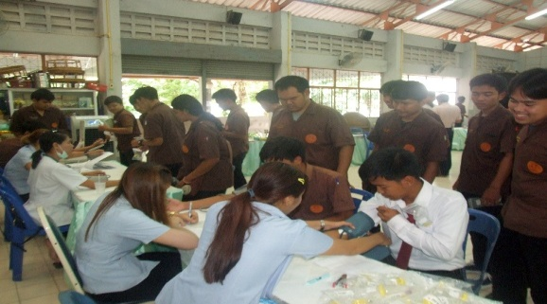
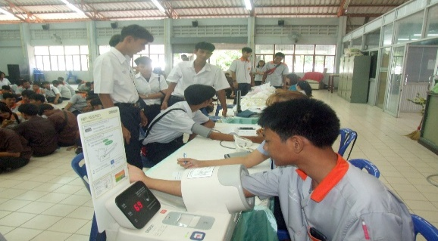

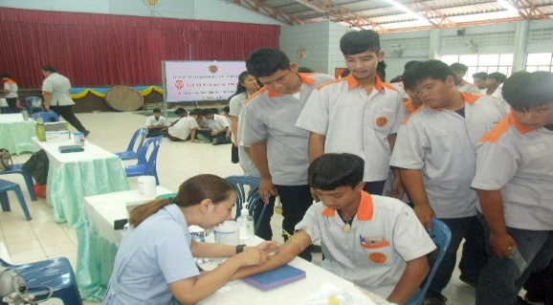
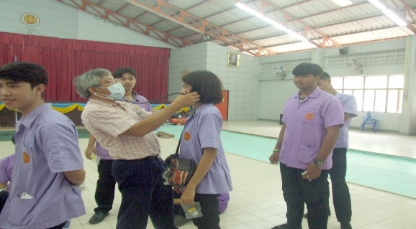

- วิทยาลัยได้นำนักเรียนเข้าร่วม "กิจกรรมประกวดระเบียบแถวลูกเสือ เนตรนารี" ในวันที่ 12 มิถุนายน 2561ณ ค่ายลูกเสือจังหวัดอ่างทอง
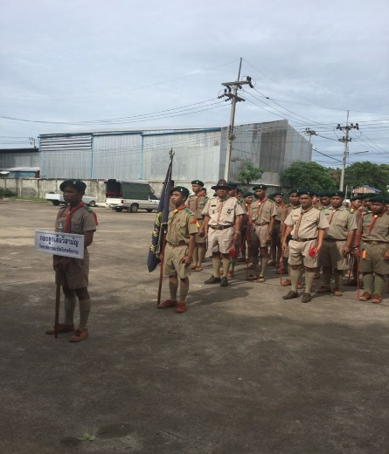
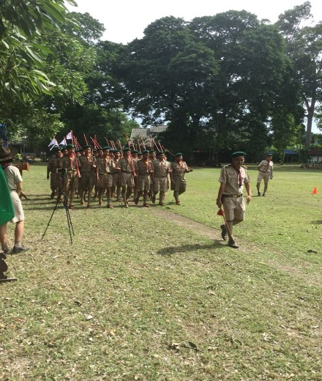

๓. ปัญหา/อุปสรรค -
๔. งานที่จะดำเนินการต่อไป
สร้างภูมิคุ้มกัน ป้องกันและแก้ไขพฤติกรรมเสี่ยงต่าง ๆ ของนักเรียน นักศึกษา โดยมุ่งเน้นให้ความรู้คู่คุณธรรม จัดกิจกรรมสอดแทรกและบูรณาการเรียนการสอนกับทักษะชีวิตของนักเรียน นักศึกษา

๕. ข้อเสนอ/การขอรับการสนับสนุน
งบประมาณในการดำเนินงานการป้องกัน แก้ไข สร้างภูมิคุ้มกันให้กับสถานศึกษา เพื่อป้องกันปัญหาการระบาดของยาเสพติดภายในวิทยาลัยการอาชีพวิเศษชัยชาญ

